LCHF kezdőknek

Most kezded el az LCHF kosztot? Szeretnél egészségesebb és vékonyabb lenni igazi étel evésével, éhezés nélkül?

Akkor ez az oldal neked szól.

Tartalom:

1. Bevezetés
2. Étrend
3. Elmélet
4. Tippek, receptek
- Szakácskönyv
- Gyakori kérdések

Bevezetés

LCHF jelentése Low Carb, High Fat. Azaz kevés szénhidrát, nagyobb rész zsír és normális mennyiségü fehérje (0,75-2 g/kiló testsúly). Túl bonyolult kimondani? Igen - nevezheted ’élvezetes módszernek’ is. Ugyanis jóllakhat az ember finom étellel és mégis lefogy.

Sok vita volt az utóbbi években, de a lowcarb koszt most már elismert és engedélyezett a kövérség és a diabetesz II kezelésére. Egyre több tudományos tanulmány mutatja, hogy az LCHF koszt a legalkalmasabb a súly és a vércukorszint csökkentésére.

Tehát

Egyél: húst, halat, föld fölött nőtt zöldségeket és természetes zsírokat. (mint vaj pl.)
Kerüld el: a cukrot és a keményítőben gazdag ételt (kenyér, tészta, rizs, burgonya)

Egyél, amikor éhes vagy, és hagyd abba az evést, amikor elégedett vagy. Egyszerű. Tehát nem kell számolni a kalóriákat, nem kell mérni az ételt. A kész és félkész ételeket felejtsd el, ugyanígy a különböző light és diétás ételeket és italokat.

Egyszerű az oka annak, hogy miért működik az LCHF. Amikor elkerüljük a cukrot és csökkentjük a szénhidrátbevételt akkor stabilizálódik a vércukorszint és csökken a zsírspóroló hormon, inzulin. A zsírfelhasználás növekszik és jóllakottabbak leszünk.

Fontos megjegyzés diabetikusoknak

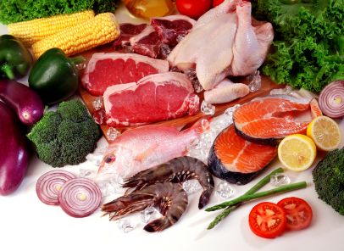
A vércukrot emelő szénhidrátok csökkentése miatt kevesebb gyógyszerre lesz szükség. Ugyanannyi mennyiségű inzulin, mint azelőtt túlságos vércukorszint süllyedést okoz. (hipoglikémia) Némelyik diabetesz-tablettának is lehet ilyen hatása. Gondosan ellenőrizd a vércukorszint változásokat, amikor elkezded az LCHF kosztot. Adaptáld (csökkentsd) az orvosságot a vércukor csökkenésével arányban, ha lehetséges, az orvosoddal egyetértésben. Egészséges embereknek és metmorfinnal kezelteknek nem lesz hipoglikémiája.

Étkezési tanácsok

Egyél, amennyi kell

Hús: Mindenfajta. Marha, disznó, csirke, vadhús. A zsírosabb hús hasznosabb, ugyanígy csirke bőre is. Ha lehet, válassz ökológiai húsokat és füvet legelt marhát.
Hal és rákfélék: Mindenfajta. Főként a zsírosabb halfajták jók, lazac, makréla, hering. Lehetőleg panírozás nélkül.
Tojás: Minden formában. Sülve, főve, rántottának.
Természetes zsírok, szószok, mártások: Használj vajat, tejszínt a főzésnél, az étel finomabb lesz és laktatóbb. Pl. bearnaise vagy hollandi mártás. A kókuszzsír, az olívaolaj és a repceolaj is jó választás.
Föld feletti zöldségfajták: Minden káposztaféle, pl. karfiol, brokkoli, kelbimbó. Spárga, cukkíni, padlizsán, olajbogyó, spenót, gomba, uborka, saláta, avokádó, hagyma, paprika, paradicsom, stb
Kivétel a retek, ami föld alatti de kevés szénhidrátot tartalmaz.
Tejtermékek: Mindig a legzsírosabb terméket válaszd. Igazi vaj, tejszín (40%-os zsírtartalom), tejföl, zsíros sajtok, Zsírosabb görög/török joghurt (10% zsírtartalom) A tej és a zsírszegényebb tejtermékek viszont sok tejcukrot tartalmaznak. Kerüld el az ízesített, cukrozott, zsírszegény joghurtokat.
Mogyorók: Mértékletes mennyiségben.
Bogyók: Mértékletesen, és ha nem vagy túl szénhidrát érzékeny. Főként a málnában van kevés cukor. Finom tejszínhabbal.

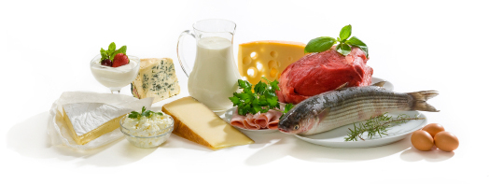

Alaptipp kezdőknek: Maximum 5 gramm szénhidrát (rostokkal egyetemben) per 100 gramm étel.

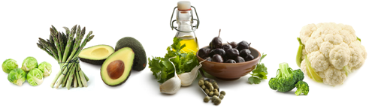

Kerüld el

Cukor: A legrosszabb választás. Üdítőitalok, gyümölcslevek, sportitalok, csokoládé, sütemény, fagylalt, reggeli gabonapelyhek. Kerüld el lehetőleg az édesítőszereket is.

Keményítö: Kenyér, tészták, rizsa, burgonya, chips, zabkása, müzli, stb. A ‘teljes kiőrlésű gabonák’ nem jók, csak kevésbé rosszak. Gyökerek (répák zeller pl.) mértékletes mennyiségben ok, ha nem olyan fontos neked a szénhidrátmennyiség.

Margarin: Iparilag készült vajutánzat, természetellenesen magas Omega-6 tartalommal. Nincs semmi ok a használatára és rossz ízű. Statisztikai kapcsolatban van betegségekkel, mint asztma, allergia és más gyulladások betegségek

Sör: Folyékony kenyér, tele van malátacukorral sajnos.

Gyümölcs: Sok cukrot tartalmaz. Kivételes esetekben cukorkaként fogyasztható.

Néha, ünnepre

A te választásod, amikor ünnep van. A súlycsökkenés lefékeződik.

Alkohol: Mindenfajta vörösbor, de csak száraz fehérbor. Whisky, konyak, vodka, cukornélküli italok.

Csokoládé: Minimum 70% kakaótartalmú, és csak keveset.

Italok hétköznapra

Víz: simán, ízesítve (nem cukorral) vagy szódavíz.
Kávé: pl. tejszínnel
Tea: fekete, zöld, fehér......

Milyen táplálkozás természetes a szervezetnek?

Az emberiség millió évek alatt fejlődött vadászó-gyűjtögető koszton, anélkül hogy sok szénhidrátot ettek volna elődeink. Azt ettük, ami volt körülöttünk, vadásztunk, halásztunk és összegyűjtöttük az ehető növényeket. Ezek között nem volt se kenyér, se rizs, se burgonya.
Az ilyen keményítőből álló élelmiszereket csak 5-10000 éve használunk, a mezőgazdaság elterjedése óta. A génjeinknek és emésztőrendszerünknek sokkal hosszabb időre lenne szüksége, hogy adaptáljon a megváltozott táplálékhoz.

A 80-as években kezdődött a zsírfóbia. Egyre több zsírszegény élelem jelent meg az üzletekben. Amikor kevesebb zsírt eszel, akkor viszont több szénhidrátra van szükség a jóllakáshoz. Ezáltal kezdett terjedni az elhízás és a cukorbetegség, mint egy katasztrofális járvány. A leginkább zsírfóbiás ország USA a világ legelhízottabb országa.

Most már nyilvánvaló hogy a természetes zsírtól és a valódi élelmiszertől való félelem nagy tévedés volt.

A probléma a cukor és a keményítő.

Minden emészthető szénhidrát egyszerű cukorrá bontódik fel a bélrendszerben. A cukor azután felszívódik a véráramba, növelve a vércukorszintet. Ez kiváltja az inzulint, ami egy zsírraktározó hormon.

Az inzulin a hasnyálmirigyben termelődik (a képen jobbra) A nagy mennyiségű inzulin megakadályozza a zsírégetést, és tárolja a többlet tápanyagokat a zsírsejtekben. Ennek eredményeként egy idő után (néhány óra vagy annál is kevesebb) tápanyaghiány lép fel a vérben ami erős éhségérzetet és édesség utáni sóvárgást okoz. Ez az ördögi kör vezet az elhízáshoz.

Másrészt, alacsony szénhidrátbevitellel lesz alacsonyabb, stabilabb a vércukorszint, és kisebb mennyiségű inzulin. Ez felszabadítja a zsírt zsírraktárakból és növeli a zsírégetést.

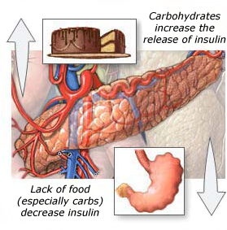
Fogyás, éhezés nélkül

Az LCHF koszt segít a szervezetnek a zsírt tartalék felhasználásában, mert a magas inzulinszint már nem blokkolja a zsírégetést. Ez lehet az egyik oka, hogy a zsírfogyasztás hosszabban tartó jóllakottságot okoz, mint szénhidrátok. Számos tanulmány bizonyítja ezt:
Ha az emberek azt ehetik, amit és amennyit akarnak a Low Carb koszton, akkor automatikusan csökken a kalória bevételük.

Tehát nem szükséges az élelmiszer mérése és számolása.. Felejtsd el a kalóriákat, és bízz az érzéseidben, éhség és jóllakottság. Ugyanúgy nem kell számolni az élelmiszer mennyiségét, mint ahogy nem kell számolni a lélegzetek számát. Ha nem hiszed, próbáld meg egy pár hétig, majd meglátod.

Egészség, mint bónusz

Nincs állat a vadonban akinek táplálkozási szakértőre vagy a kalória táblázatra lenne szüksége. Amíg a természetes kosztjukat eszik, normális lesz testsúlyuk és elkerülik a fogszuvasodást, a cukorbetegséget és a szívbetegséget. Miért lenne az ember kivétel? Miért lennél te kivétel?

A tudományos kutatások mutatják, hogy nem csak a súly javul meg az alacsony szénhidráttartalmú koszton, hanem a vérnyomás, vércukor-és koleszterin (HDL, triglicerid) is javult. A nyugodt gyomor és kevesebb sóvárgást az édes ételek után is közös nevező.

Kezdeti mellékhatások

Ha egyik napról a másikra abbahagyod a cukor és a keményítőt evését (ajánlott), akkor, előfordulhatnak némi mellékhatások, amikhez szervezet hamarosan alkalmazkodik. A legtöbb ember számára ezek a mellékhatások enyhék, és csak egy pár napig tartanak. A legtöbb mellékhatást lehet minimalizálni.

Szokványos mellékhatás az első héten:

Fejfájás
Fáradtság
Szédülés
Palpitatio (szívdobogásérzés)
Ingerlékenység
A mellékhatások gyorsan elmúlnak, mint a szervezet alkalmazkodik a növekedett zsírégetéshez. Ezek minimalizálhatók extra folyadék és só bevitelével. Egy jó alternatíva az, hogy igyon egy kis húslevest kétóránként. Alternatív, igyál néhány extra pohár vizet és sózd meg az ételt a szokottnál jobban.

Ezeknek a mellékhatásoknak az oka, hogy a szénhidrátban gazdag ételek növelik a folyadék visszatartást. Ha csökkented a szénhidráttartalmú ételeket eltávozik a felesleges víz a vesén keresztül. Ez kiszáradáshoz és sóhiányhoz vezethet első héten, mielőtt a szervezet átáll teljesen.

Akik inkább lassan akarják csökkenteni a bevitt szénhidrátot, néhány hét alatt, azoknak csökkentettek lesznek a mellékhatások. De a "Nike Way" (Just Do It) valószínűleg a legjobb választás a legtöbb ember számára.

Mennyire kell csökkenteni?

Minél kevesebb szénhidrátot eszel annál nagyobb hatása lesz a túlsúlyra és a vércukorszintre. Azt javaslom, hogy kövesd az étrendi tanácsokat, és amikor majd elégedett leszel a testsúllyal és az egészségi javulásokkal, akkor fokozatosan megpróbálhatsz enni liberálisan (ha akarsz).

Reggeli javaslat

Tojás és szalonna
Tojásrántotta
A tegnapi vacsoramaradék
Kávé tejszínnel
Makréla főtt tojással
Főtt tojás majonézzel vagy vajjal
Avokádó, lazac, valami tejfölfélével
Szendvics Oopsie kenyérrel (recept alább)
Megvajazott sajt, sonkával
Főtt tojás összetörve vajjal, snidlinggel, sóval, borssal.
Egy darab brie sajt néhány sonkaszelettel vagy szalámival magas zsírtartalmú
joghurt diófélékkel és magvakkal (és talán valami bogyó)

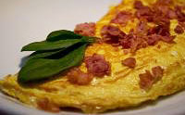
Ebéd és vacsora

Hús, hal vagy csirke, zöldségekkel és egy finom zsíros öntettel. A burgonya
helyett van sok alternatíva, pl. karfiolpüré, brokkoli…
Pörköltek, levesek alacsony szénhidráttartalmú alapanyagokból.
A szakácskönyvekben levő recepteket a legtöbb esetben könnyű átalakítani, ha
elkerüljük a szénhidrátban gazdag összetevőket. Sokszor finomabb lesz az
étel ha hozzáteszünk vajat, tejszínt, vagy sajtot.
Igyál vizet az étkezéshez, vagy (néha) egy pohár bort.

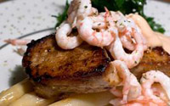

Rágcsálnivalók

Ha LCHF szerint eszel, akkor valószínű, hogy nem fogsz kívánni rágcsálnivalót
olyan gyakran mint azelőtt. Ne lepődj meg ha egyáltalán nem fog kelleni.
Legtöbben elégedettek a napi 2-3 étkezéssel. Ha mégis szükségét éreznéd
néha:

Sajttekercs vajjal és sonkával
Olívabogyó
Mogyorók
Egy darab sajt
Főtt tojás
Makréla
Chips helyett dió, mogyoró

Ha gyakran megéhezel az étkezések közötti időben akkor valószínűleg túl
keveset eszel.
Ne félj a zsírtól, egyél egy kicsit többet, akkor majd tovább leszel
elégedett.

Étteremben és étkezés barátokkal

Éttermek: általában nem probléma. Kérhetsz a burgonya helyett salátát, és a
húshoz esetleg egy extra adag vajat.
Gyorsétteremben: A kebab elég jó választás, kenyér nélkül persze. A
hamburger kevésbé, de ha muszáj, edd meg a húst és a salátát, dobd el a
kenyeret.
Ha muszáj pizzát enni, akkor edd csak a feltéteket a pizzán.
Ha barátokkal étkezel és nem vagy biztos abban hogy ők tudják, hogy te mit
eszel, akkor egyél egy kicsit otthon mielőtt elmész a vacsorára.
Dió, mogyorók, sajt jó „sürgősségi” élelmiszernek, ha nincs megfelelő
alternatíva.

Vásárlási lista

Vaj
Tejszín(40% zsír)
Tejföl (34% zsír)
Tojás
Szalonna
Hús
Hal
Sajt
Török joghurt
Káposztafélék
Más zöldségfélék
Fagyasztott zöldségek
Avokádó
Olívabogyó
Olivaolaj
Mogyorók

Dobj el minden szénhidráttartalmú élelmiszert otthon.

Hogyha igazán akarod, hogy nagy esélyed legyen a sikerre, ha cukorfüggőséged van, kerüld el teljesen az alábbi élelmiszereket:

Cukorka
Chips
Üdítőitalok, gyümölcslevek
Margarin
Cukor minden formában
Kenyér
Tészta
Rizs
Burgonya
Reggeli gabonafélék
Mindent ami „alacsony zsírtartalmú”
Fagylalt
Keksz
Miért ne mostantól kezdve?

A kígyó a paradicsomban

Legyél nagyon szkeptikus az „alacsony szénhidráttartalmú” termékekkel
szemben, mint low carb tészta vagy csokoládé. A kreatív marketing nem segít
azon hogy tele vannak rejtett szénhidrátokkal.
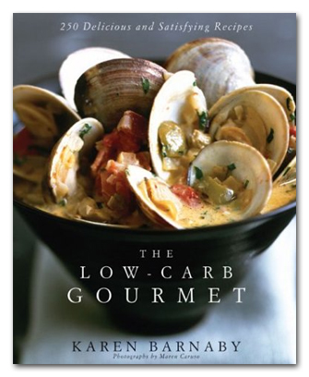
Fogyassz valódi táplálékot inkább.

RECEPT

Kenyér helyett (egy recept a sokfajta közül)

Oopsies
6-8db

3 tojás
100 gramm krémsajt vagy reszelt mozzarella sajt egy csipet só
0,5 evőkanál fiberhusk/psyllium mag héj (bolhafü)
0,5 teáskanál sütőpor (nem kötelező)

Válasszuk szét a tojásokat, külön tálba a sárgáját és a fehérjét. Verjük fel
a fehérjét sóval, amíg keménnyé nem válik. A tálat fel lehessen fordítani anélkül
hogy a hab kifolyna.
Keverjük össze a tojás sárgáját a krémsajttal. Adjuk hozzá a psylliumhéjat
és a sütőport.
Keverjük bele óvatosan a tojásfehérjét a tojássárga keverékbe.
6-8 darabot rákanalazunk a tepsire.
Sütés sütőben kb. 150 fokon. 10-20 perc kell mire szép aranysárga színe lesz.
Lehet szendvicsnek, hamburgerkenyérnek használni.
Lehet különböző magokat belekeverni sütés előtt (pl. napraforgómag,
szezámmag, mák) Egy darabban sütve finom lesz tortaalapnak is. Vastag réteg
tejszínhabbal és egy marék málnával vagy bogyóval díszítve. Jó szórakozást.
Nem tudsz „igazi kenyér” nélkül élni? Vegyél egy nagyon-nagyon vékony
szeletet, kend meg nagyon vastagon vajjal sajttal májkrémmel. Akkor tovább
fog tartani a jóllakottság.

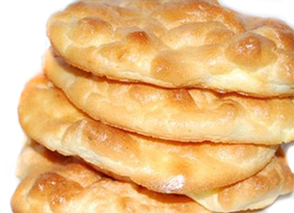

Burgonya, rizs és tészta helyett

Tört karfiol: oszd el a karfiol darabokra, főzd meg egy csipet sóval. vagy
vízben, vagy tejszínben. Ha vízben akkor öntsd le a vizet, adj hozzá vajat és
tejszínt. Esetleg lehet krumplitörővel összetörni.

Saláták: Föld feletti zöldségek salátának, esetleg valami finom sajttal.

Főtt brokkoli, karfiol, kelbimbó.

Gratin: Süss szeleteket a kedvenc zöldségedből (cukkíni, padlizsán, édeskömény, pl) tedd sütőbe, adj hozzá reszelt sajtot, fűszereket ízlés szerint, tejszínt, krémsajtot, fetasajtot.
A sütőben 225 fokon akkor lesz kész, amikor a sajt szép színt kapott.

Karfiolrizsa: Reszeld le a karfiolt, főzd egypár percig. Kész.

Avokádó

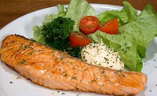

Snack és desszertek

Vegyes dió

Sajt szalámi sonka gurka tekercs.

Kolbászt darabokban fogpiszkálóval egy darab sajttal összeszúrni

Zöldség: uborka, különböző színű paprikák, karfiolszeletek

Olívabogyó

LCHF chips: egy tepsibe rakjuk kis halmokat reszelt parmezánsajtból, vagy
vékonyabb darabokat. 225 fokon a sütőben 3-10 perc alatt elkészül. Hagyd hogy
jól összeolvadjon, de vigyázz, mert könnyen megég.

Szakácskönyvek

Van sok low carb szakácskönyv. Sajnos a legtöbb még mindig a zsírfóbiában
szenved. Ne félj a zsírtól, ne félj a kövérségtől, a zsír a barátod. Egyél
belőle annyit hogy elégedett legyen a szervezeted.

Itt egy jó példa:

Sok szerencsét az új LCHF életedhez!

Gyakori kérdések

Van több kérdésed az LCHF kosztról? Nézd meg itt a legszokványosabb kérdésekre a választ.

